

**tài liệu dự án**



|  |  |
| --- | --- |
| Giảng viên | : NGUYỄN ĐỖ ANH KHOA |
| Nhóm 5 | Thành Viên :  **đào nguyên hiếu**  **hoài ân**  **trí (nhóm trưởng)**  **nguyễn thanh tâm**  **lê ninh thuận** |

November 10, 2021

phần mềm chuyển tiền

MỤC LỤC

1 Giới thiệu dự án 4

1.1 Giới thiệu dự án 4

1.2 Sơ đồ Use Case 6

1.2 Đặc tả yêu cầu hệ thống (SRS) 6

1.2.1 Quản lý nhân viên 6

1.2.2 Chuyển tiền 7

1.2.3 Quản lý tài khoản 7

1.2.4 Quản lý card 8

1.2.5 Đăng nhập 8

1.2.6 Đổi mật khẩu 9

2Thiết kế ứng dụng 10

2.1 Mô hình công nghệ ứng dụng 10

2.2 Thực thể 10

2.2.1 Sơ đồ quan hệ thực thể (ERD) 10

2.2.2 Chi tiết thực thể 11

2.3 Giao diện 12

2.3.1 Sơ đồ tổ chức giao diện 12

2.3.2 Giao diện cửa sổ chính 12

2.3.3 Giao diện chức năng 13

3 Thực hiện dự án 17

3.1 Tạo giao diện với Swing 17

3.1.1 Cửa sổ chính 17

3.1.2 Các cửa sổ quản lý 19

3.2 Tạo CSDL với SQL Server 21

3.2.1 Sơ đồ quan hệ 21

3.2.2 Chi tiết các bảng 21

3.3 Lập trình CSDL 23

3.3.1 Mô hình tổ chức lập trình CSDL 23

3.3.2 JdbcHelper (XJdbc) 23

3.3.3 Entity Class và DAO 24

3.4 Thư viện tiện ích 27

3.5 Lập trình nghiệp vụ 27

3.5.1 Cửa sổ chính 27

3.5.2 Các cửa sổ hỗ trợ tổ chức 27

3.5.3 Các cửa sổ chức năng 28

4 Kiểm thử phần mềm và sửa lỗi 30

5.1 DangNhapJDialog 30

5.2 DoiMatKhauJDialog 30

5.3 NhanVienJDialog 30

5.4 ChuyenDeJDialog 30

5.5 NguoiHocJDialog 30

5.6 KhoaHocJDialog 31

5.7 HocVienJDialog 31

5.8 ThongKeJDialog 31

6 Đóng gói và triển khai 31

6.1 Sản phẩm phần mềm 31

6.2 Hướng dẫn cài đặt 31

# Giới thiệu dự án

## 

## Giới thiệu dự án

Trong tình hình dịch bệnh phức tạp việc chuyển tiền cũng như rút tiền cũng rất khó khan nên để thoả mãn mong muốn trước khi hết dịch nhóm 5 quyết định làm phần mềm quản lý ngân hang để khách có thể rút tiền và chuyển tiền trong mùa dịch

## Sơ đồ Use Case

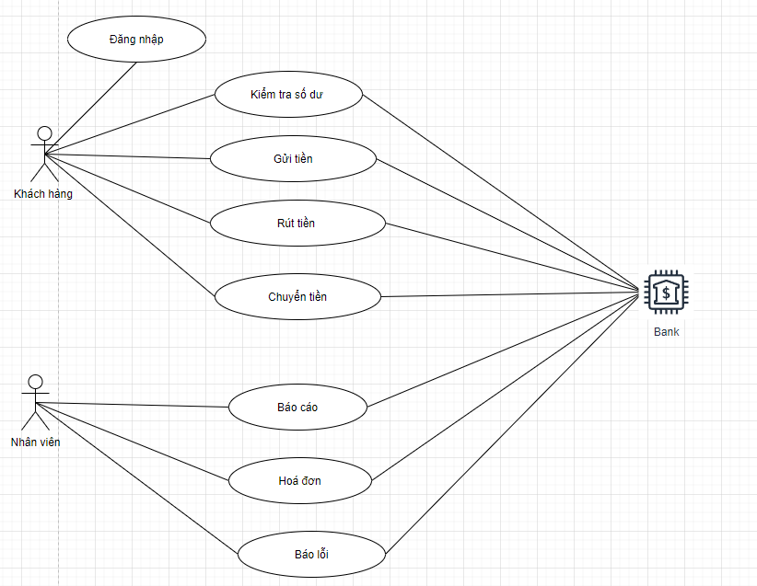

### Quản lý nhân viên

* **Mô tả chức năng:**

Chức năng quản lý nhân viên được sử dụng để quản lý thông tin nhân viên. Yêu cầu của chức năng này là liệt kê danh sách nhân viên, xem thông tin chi tiết của mỗi nhân viên, thêm nhân viên mới, cập nhật thông tin hoặc xóa nhân viên đã tồn tài.

* **Dữ liệu liên quan:**

Thông tin của mỗi nhân viên gồm: mã nhân viên, họ và tên, mật khẩu đăng nhập, vai trò của nhân viên (gồm trưởng phòng và nhân viên bình thường).

* **Đối tượng sử dụng:**

Sau khi đăng nhập thì nhân viên nào cũng có thể sử dụng chức năng này, ngoại trừ xóa thì chỉ có trưởng phòng mới sử dụng được.

### Chuyển tiền

* **Mô tả chức năng:**

Chức năng Chuyển tiền được sử dụng để kiểm tra số dư tài khoản và chuyển số tiền nhất định đến 1 tài khảon khác hoặc rút tièn

* **Dữ liệu liên quan:**

Thông tin của mỗi phòng gồm: mã phòng , Mã loại phòng, diện tích , mã tang ,loại giường , hình , tình trạng , ghi chú

* **Đối tượng sử dụng:**

Sau khi đăng nhập thì nhân viên nào cũng có thể sử dụng chức năng này, ngoại trừ xóa thì chỉ có trưởng phòng mới sử dụng được.

### Quản lý tài khảon

* **Mô tả chức năng:**

Chức năng quản lý người học được sử dụng để quản lý thông tin TK khách hang ., xem thông tin chi tiết của mỗi khách ,xem số dư v à lịch sử giao dịch

* **Dữ liệu liên quan:**

Thông tin của mỗi người học gồm: mã khách hang , họ và tên, ngày sinh, sđt, Tuổi ,gioitinh, photo, tài khảon,tên tài khoản

* **Đối tượng sử dụng:**

Sau khi đăng nhập thì nhân viên nào cũng có thể sử dụng chức năng này,

### Quản lý card

* **Mô tả chức năng:**

Chức năng quản lý card được sử dụng xem thông tin card và sửa những chi tiết sai sót như Pin hoặc có thể thay đổi mật kh ẩu card

* **Dữ liệu liên quan:**

Thông tin của mỗi khoá hoc gồm: card ID, OmegaACC, Card number, Pin, ExpirationDate, CardHolderName, BillingAddress, CardBalance, CardName

* **Đối tượng sử dụng:**

Sau khi đăng nhập thì nhân viên nào cũng có thể sử dụng chức năng này,

### Đăng nhập

* **Mô tả chức năng:**

Chức năng đăng nhập được sử dụng để đăng nhập và sử dụng các chứng năng trong hệ thống với từng vai trò được cấp

* **Dữ liệu liên quan:**

Thông tin của tổng hợp-thống kê gồm: tài khoản, mật khẩu

* **Đối tượng sử dụng:**

Bất cứ nhân viên nào có tài khoản và được cấp quyền truy cập đều có thể đăng nhập vào chương trình

### Đổi mật khẩu

* **Mô tả chức năng:**

Chức năng đổi mật khẩu được nhân viên sử dụng khi quên mất mật khẩu được cấp hoặc đổi lại mật khẩu được cấp theo ý mình

* **Dữ liệu liên quan:**

Thông tin của tổng hợp-thống kê gồm: tài khoản, mật khẩu,

* **Đối tượng sử dụng:**

Bất cứ nhân viên nào có tài khoản và được cấp quyền truy cập đều có thể dung chức năng đổi mật khẩu

# Thiết kế ứng dụng

* *Dựa vào tài liệu đã phân tích ở mục 2 để phác thảo:*
  + *Mô hình công nghệ*
  + *Giao diện*
  + *Thực thể*

## Mô hình công nghệ ứng dụng

* *Phác thảo mô hình công nghệ ứng dụng của hệ thống phần mềm. Giải thích rõ các thành phần trong mô hình*

## Thực thể

Trong hệ thống đã được mô tả trên chúng ta thấy có các thực thể sau :

**Card** : là Thông tin card của người dung dung để chuyển chuyển xem số dư

**Transaction :** là thông tin giao dịch gồm có ngày chuyển đi tới tài khoản nào và số tiền

**User_Detail :** Các thông tin của người sử dụng để chuyển tiền và xem số dư tài khoản

**User_Login:** cài đặt login của người sử dụng

### Sơ đồ quan hệ thực thể (ERD)

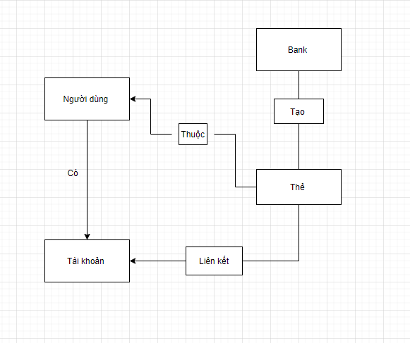

### Chi tiết thực thể

* 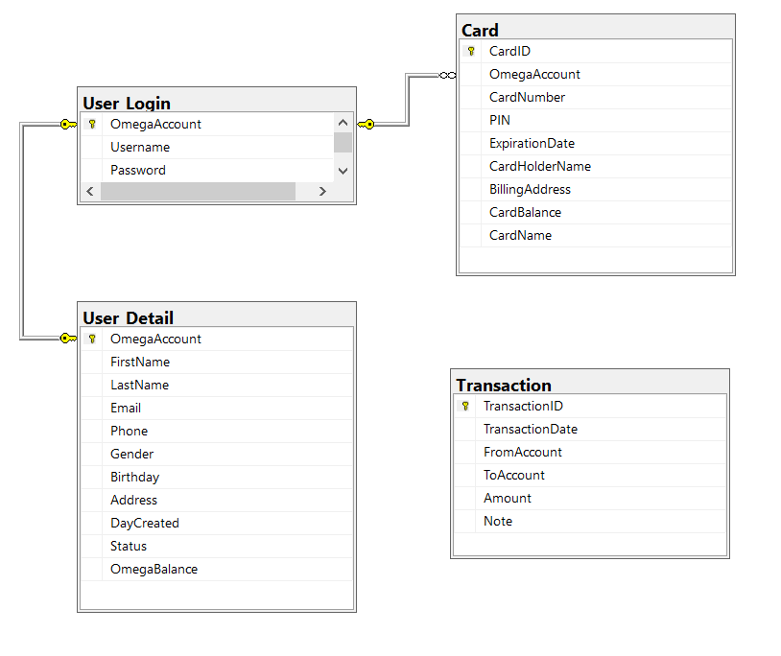

#### Thực thể Nhân viên

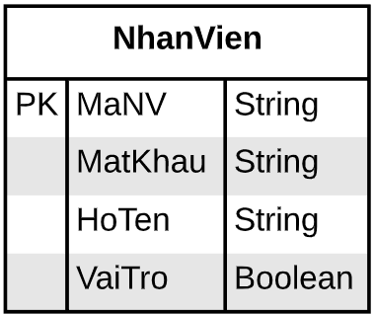

|  |  |  |
| --- | --- | --- |
| **Thuộc tính** | **Kiểu dữ liệu** | **Mô tả** |
| MaNV | String | Mã nhân viên |
| MatKhau | String | Mật khẩu |
| HoTen | String | Họ và tên nhân viên |
| VaiTro | Boolean | Vai trò gồm trưởng phòng và nhân viên bình thường |

#### Thực thể Card

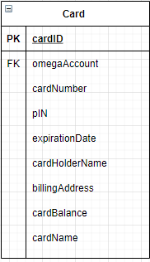

|  |  |  |
| --- | --- | --- |
| **Thuộc tính** | **Kiểu dữ liệu** | **Mô tả** |
| CardId | Int | Id card |
| OmegaAccount | String | Tk omega |
| cardNumber | String | Số card |
| Pin | String | Mã Pin |
| expirationDate | Date | Ngày hét hạn |
| cardHolderName | String | Tên car d |
| billingAddress | String | Địa chỉ |
| cardBalance | Float | Số dư thẻ |
| cardName | String | Tên thẻ |

#### Thực thể Dao dịch

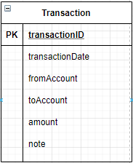

|  |  |  |
| --- | --- | --- |
| **Thuộc tính** | **Kiểu dữ liệu** | **Mô tả** |
| transactionID | Int | ID giao dịch |
| transactionDate | Date | Ngày giao dịch |
| fromAccount | String | của tài khảon nao |
| toAccount | String | Tới tk nào |
| amount | Float | Số tiền |
| note | String | Ghi chú |

#### Thực thể Người dung

…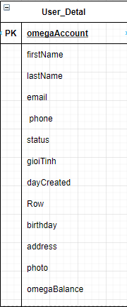

|  |  |  |
| --- | --- | --- |
| **Thuộc tính** | **Kiểu dữ liệu** | **Mô tả** |
| omegaAccount | String | Tk omega |
| firstName | String | Tên |
| lastName | String | Họ |
| email | String | Mail |
| phone | String | Phone |
| gioiTinh | boolean | giới tính |
| birthday | Date | Ngày sinh |
| address | String | Địa chỉ |
| dayCreated | Date | Ngày tạo |
| status | String | Trạng thái |
| photo | String | Anh |
| omegaBalance | Float | Số tiền omega |

#### Thực thể login

…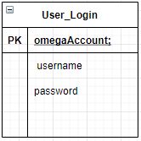

|  |  |  |
| --- | --- | --- |
| **Thuộc tính** | **Kiểu dữ liệu** | **Mô tả** |
| omegaAccount | String | Tk omega |
| username | String | Tên |
| password | String | Mật khẩu |

## Giao diện

### Sơ đồ tổ chức giao diện

* *Phác thảo sơ đồ liên kết giữa các giao diện chức năng trong ứng dụng*

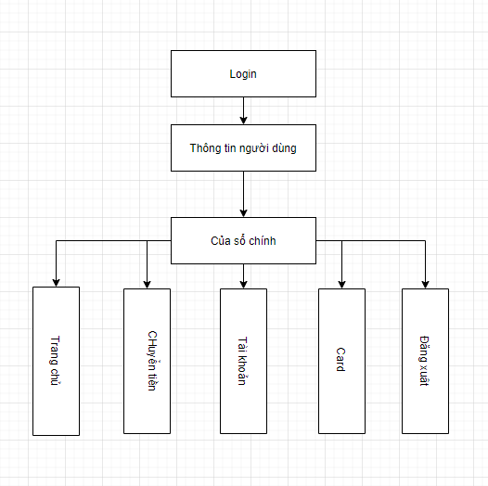

### Giao diện cửa sổ chính

**Giao diện:**

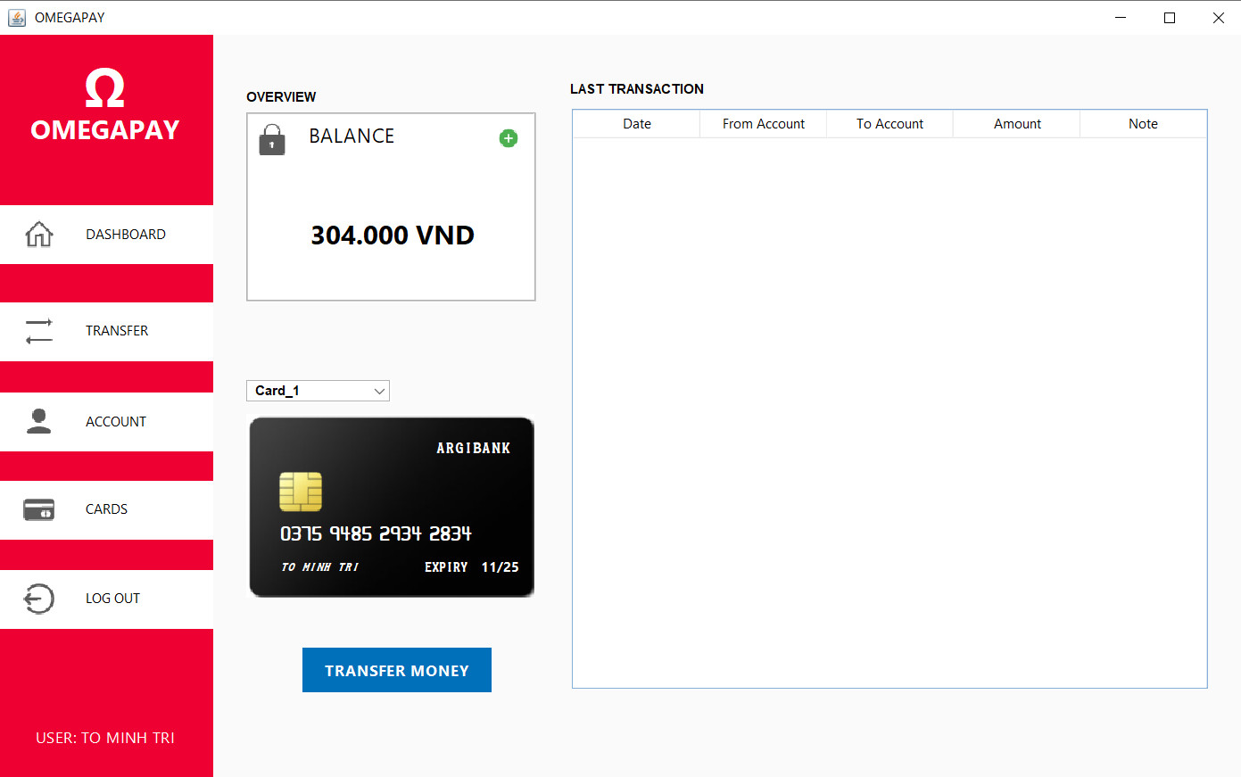

**Mô tả hoạt động**

|  |  |  |  |
| --- | --- | --- | --- |
| **TT** | **Điều khiển** | **Sự kiện** | **Mô tả hoạt động** |
| 1 | Cửa sổ | Initialize | Đưa cửa sổ ra giữa màn hình |
| 2 | Chuyển tiền | Click | Hiện thị form chuyển tiền |
| 3 | Tài khoản | Click | Hiển thị thông tin tài khoản |
| 4 | Card | Click | Hiển thị thông tin card |
| 5 | logout | Click | Đăng xuất tài khoản |
|  | … |  |  |

### Giao diện chức năng

* *Phác thảo giao diện cho tất cả các cửa sổ chức năng và các cửa sổ hỗ trợ tổ chức*

#### Cửa sổ Chuyển tiền

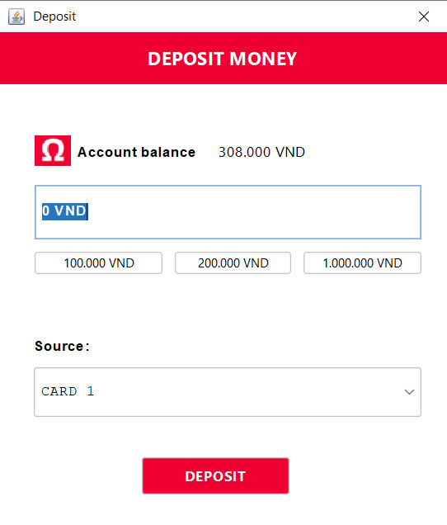

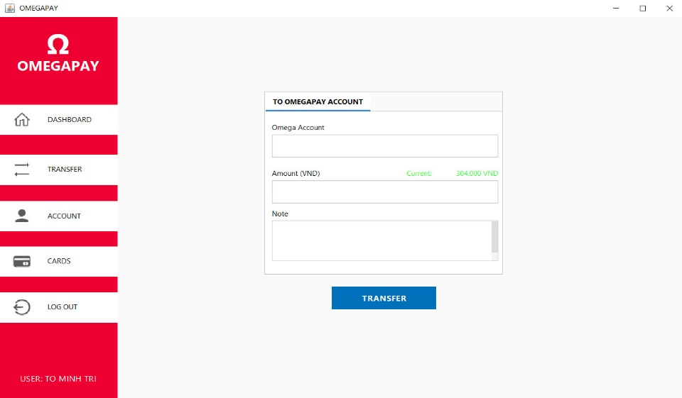

**Mô tả hoạt động**

|  |  |  |  |
| --- | --- | --- | --- |
| **TT** | **Điều khiển** | **Sự kiện** | **Mô tả hoạt động** |
| 1 | Cửa sổ | Initialize | Hiển thị số tiền trong tài khoản |
| 2 | Nhập tiền | Click | Nhập số tiền cần chuyển |
| 3 | [Deposit] | Click | Lưu số tiền vào database |
| 4 | Nhập TK | Click | Hiện thị thông tin tài khoản và xác nhận |
| 5 | [Tranfer ] | Click | Chuyển số tiền vào tài khoản đã chọn |

#### Cửa sổ Account

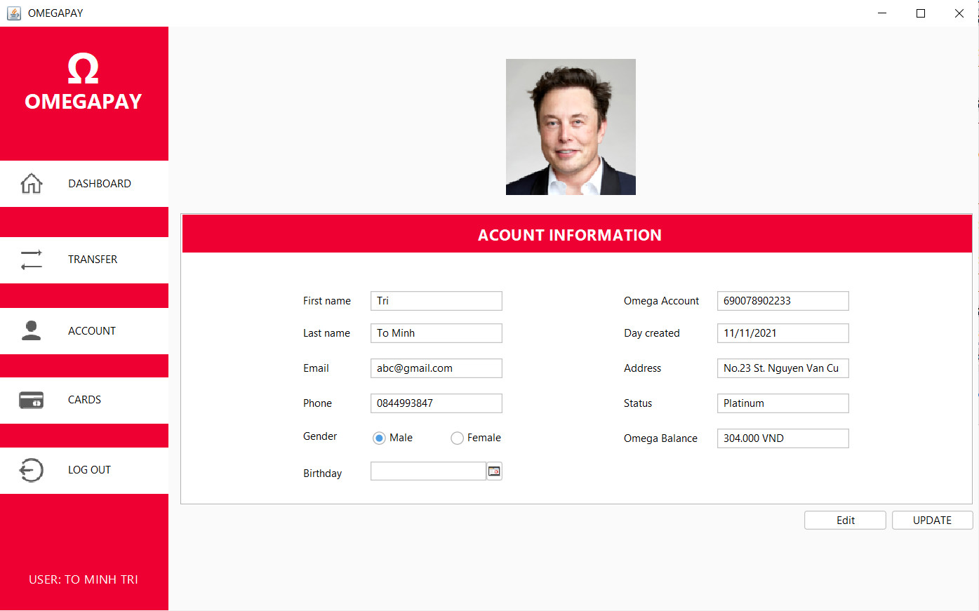

**Mô tả hoạt động:**

|  |  |  |  |
| --- | --- | --- | --- |
| **TT** | **Điều khiển** | **Sự kiện** | **Mô tả hoạt động** |
| 1 | Cửa sổ | Initialize | Hiển thị thông tin lên bảng |
| 2 | [Edit] | Click | Sủa thông tin tài khoản |
| 3 | [Update ] | Click | Validation, Cập nhật thông tin tài khoản đang xem trên form vào CSDL |

#### Cửa sổ Card

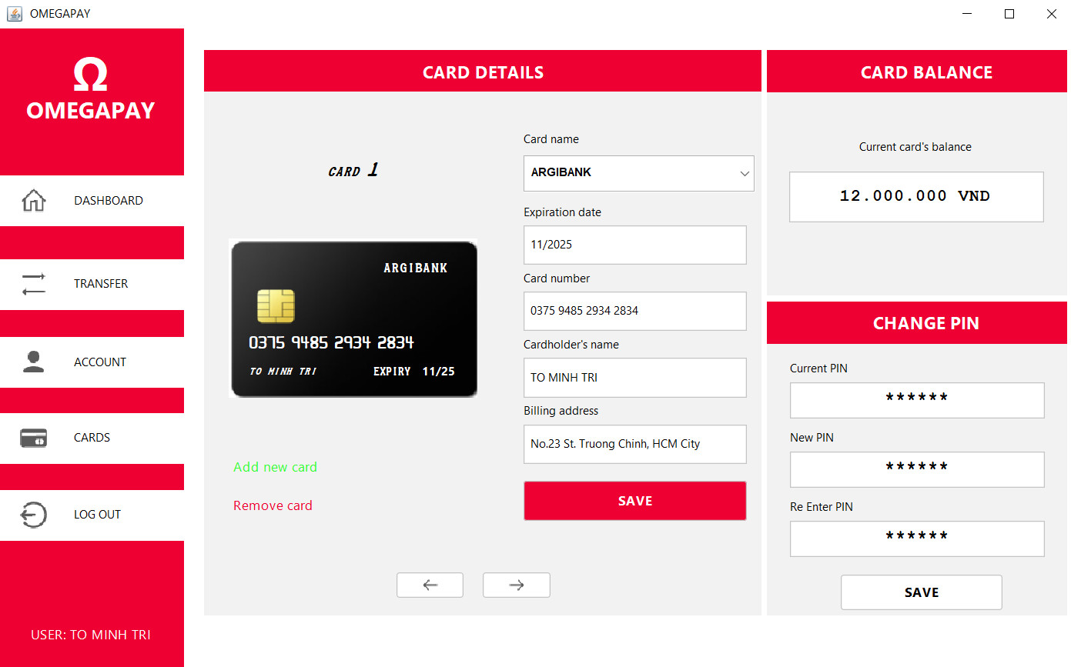

**Mô tả hoạt động:**

|  |  |  |  |
| --- | --- | --- | --- |
| **TT** | **Điều khiển** | **Sự kiện** | **Mô tả hoạt động** |
| 1 | Cửa sổ | Initialize | Hiển thị thông tin lên bảng |
| 2 | [Save] | Click | Lưu thông tin tài khoản xuống database |
| 3 | [Change Pin ] | Click | Nhập và thay đổi mã pin của card |

#### Cửa sổ đăng nhập

**Giao diện**

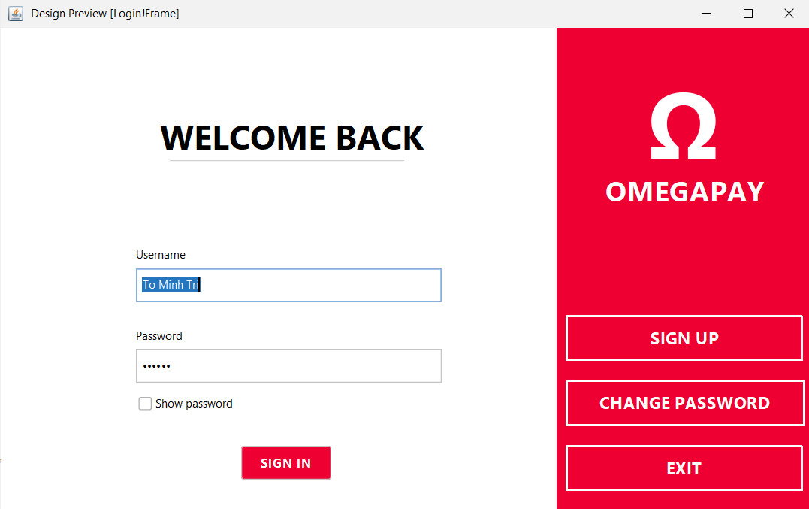

**Mô tả hoạt động**

|  |  |  |  |
| --- | --- | --- | --- |
| **TT** | **Điều khiển** | **Sự kiện** | **Mô tả hoạt động** |
| 1 | Show PW | Tích | Hiển thi pw |
| 2 | [Sign in] | Click | Đang nhập |
| 3 | [Exit ] | Click | Thoát form |

#### Cửa sổ đổi mật khẩu

**Giao diện:**

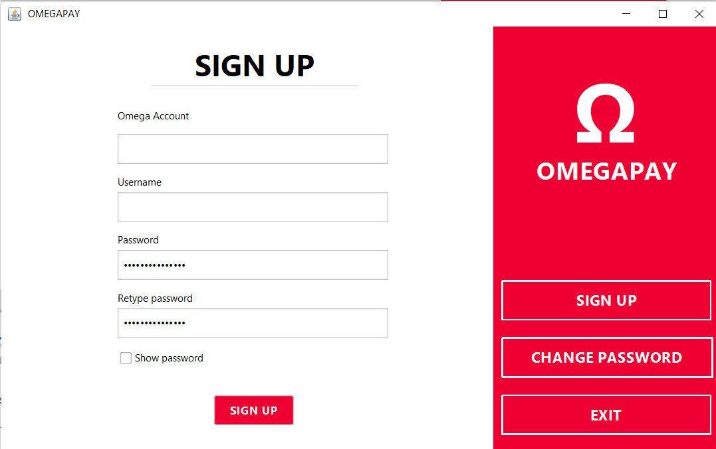

**Mô tả hoạt động:**

|  |  |  |  |
| --- | --- | --- | --- |
| **TT** | **Điều khiển** | **Sự kiện** | **Mô tả hoạt động** |
| 1 | Show PW | Tích | Hiển thi pw |
| 2 | [Sign in] | Click | Đang nhập |
| 3 | [Exit ] | Click | Thoát form |

# Thực hiện dự án

## Đặt tên các điều khiển

### Cửa sổ chính

**Đặt tên các điều khiển**

|  |  |  |  |
| --- | --- | --- | --- |
| **TT** | **Điều khiển** | **Tên** | **Giá trị** |
| 1 | JPanal | name | MainJpanel |
|  | Jbutton1 | name | BtnEdit |
|  | Jbutton2 | name | Btnnext |
|  | Jbutton3 | name | Btnprev |
|  | Jbutton4 | name | Btnsave |
|  | Jbutton5 | name | Btnsavepin |
|  | Jbutton6 | name | BtnTransfer |
|  | Jbutton7 | name | BtnTransferMoney |
|  |  | text | transfermoney |
|  | jcombobox | name | cbocardnames |
|  |  | text | card |
|  |  |  |  |
|  | Jtable1 | name | tblcardlist |
|  | jtable2 | name | tbllasttransaction |
|  |  |  |  |
|  | rdobutton | name | rdomale |
|  |  | name | rdofemale |
|  | jlabelphoto | name | lblphoto |
|  |  | text | … |
|  | jalbeloverwiew | name | lbloverwiew |
|  |  | txt | overwiew |

### Các cửa sổ quản lý

#### Cửa sổ chuyển tiền

**Đặt tên các điều khiển**

|  |  |  |  |
| --- | --- | --- | --- |
| **TT** | **Điều khiển** | **Tên** | **Giá trị** |
| 1 | jpanel | name | pnlDown |
|  |  | text | … |
|  | jpanel | name | plnMain |
|  |  | text |  |
|  | jpanel | name | plnup |
|  |  | text |  |
|  | jbutton | name |  |
|  |  | text | 100.000VND |
|  | jbutton | name |  |
|  |  | text | 200.000VND |
|  | jbutton | name |  |
|  |  | text | 1.000.000VND |
|  | jbutton | name |  |
|  |  | text | Despoit |
|  | Jcombobox | name |  |
|  |  | text | Card |

#### Cửa sổ Account

**Giao diện**

**Đặt tên các điều khiển**

|  |  |  |  |
| --- | --- | --- | --- |
| **TT** | **Điều khiển** | **Tên** | **Giá trị** |
| 1 | Jbutton | name | btnbrowse |
|  |  | text | browse |
|  | Jbutton | name | btnnext |
|  |  | text | Finish |
|  | jlabel | name | lbladdress |
|  |  | text |  |
|  | jlabel | name | lblbirthday |
|  |  | text |  |
|  | jlabel | name | lblfirstname |
|  |  | text |  |
|  | jlabel | name | lblgender |
|  |  | text |  |
|  | jlabel | name | lbllastname |
|  |  | text |  |
|  | jlabel | name | lblpersonalDetailtitle |
|  |  | text |  |
|  | jlabel | name | lblphone |
|  |  | text |  |
|  | jlabel | name | lblphoto |
|  |  | text |  |
|  | jlabel | name | lblmdown |
|  |  | text |  |
|  | jlabel | name | lbldown |
|  |  | text |  |
|  | jlabel | name | lblmain |
|  |  | text |  |
|  | jlabel | name | lblup |
|  |  | text |  |
|  | jradiobutton | name | rdofemale |
|  |  | name | rdomale |
|  | jtextarea | name | txtaddres |

#### Cửa sổ Card

**Giao diện**

**Đặt tên các điều khiển**

|  |  |  |  |
| --- | --- | --- | --- |
| **TT** | **Điều khiển** | **Tên** | **Giá trị** |
| 1 | JPanal | name | MainJpanel |
|  | Jbutton1 | name | BtnEdit |
|  | Jbutton2 | name | Btnnext |
|  | Jbutton3 | name | Btnprev |
|  | Jbutton4 | name | Btnsave |
|  | Jbutton5 | name | Btnsavepin |
|  | Jbutton6 | name | BtnTransfer |
|  | Jbutton7 | name | BtnTransferMoney |
|  |  | text | transfermoney |
|  | jcombobox | name | cbocardnames |
|  |  | text | card |
|  |  |  |  |
|  | Jtable1 | name | tblcardlist |
|  | jtable2 | name | tbllasttransaction |
|  |  |  |  |
|  | rdobutton | name | rdomale |
|  |  | name | rdofemale |
|  | jlabelphoto | name | lblphoto |
|  |  | text | … |
|  | jalbeloverwiew | name | lbloverwiew |
|  |  | txt | overwiew |

#### Cửa sổ Đăng nhập

**Đặt tên các điều khiển**

|  |  |  |  |
| --- | --- | --- | --- |
| **TT** | **Điều khiển** | **Tên** | **Giá trị** |
| 1 | jbutton | name | btnsignin |
|  |  | text | sign in |
|  | jcheckbox | name | chkshowpass |
|  |  | text | show password |
|  | jlabel | name | lblwelcomback |
|  |  | text | welcomback |
|  | JPANEL | name | pnlsign |
|  |  | text | sign up |
|  | JPANEL | name | plnexit |
|  |  | text | exit |
|  | JPANEL | name | plnchangpassword |
|  |  | text | changepassword |
|  |  |  |  |

#### Cửa sổ tạo tk

**Đặt tên các điều khiển**

|  |  |  |  |
| --- | --- | --- | --- |
| **TT** | **Điều khiển** | **Tên** | **Giá trị** |
| 1 | jcombobox | name | cbobankname |
|  | jbutton | name | btnaddcard |
|  |  | text | addcard |
|  | jpanel | name | pnlmain |
|  | jtextfield | name | txtbillingaddress |
|  | jtextfield | name | txtcardholdername |
|  | jtextfield | name | txtcardnumber |
|  | jtextfield | name | txtexpirationDate |
|  | jtextfield | name | txtpin |

#### Cửa sổ đổi pass

**Đặt tên các điều khiển**

|  |  |  |  |
| --- | --- | --- | --- |
| **TT** | **Điều khiển** | **Tên** | **Giá trị** |
| 1 | jpanel | name | pnlmain |
|  | jpanel | name | pnlup |
|  | jbutton | nam e | btncancel |
|  |  | text | cancel |
|  | jbutton | name | btnchange |
|  |  | text | change |
|  | jcheckbox | name | chkshowpassword |
|  |  | txet | showpassword |
|  | jpasswordfiled | name | txtnewpassword |
|  | jpasswordfiled | name | txtpassword |
|  | jpasswordfiled | name | txtretype |
|  | jtexfiled | name | txtusername |

## Tạo CSDL với SQL Server

### Sơ đồ quan hệ

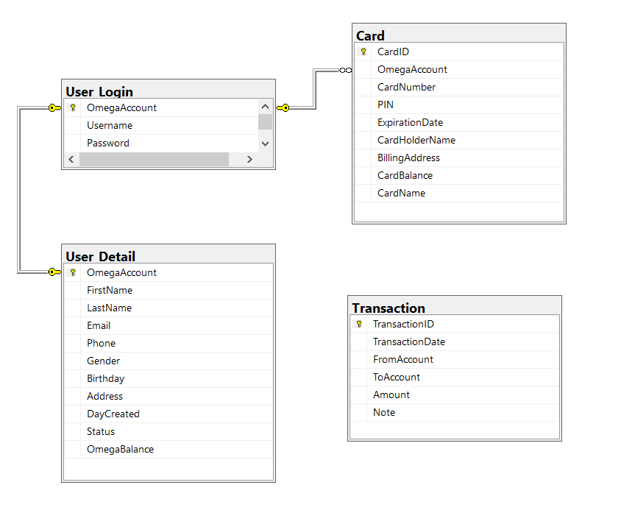

### Chi tiết các bảng

#### Bảng userlogin

**Cấu trúc bảng**

|  |  |  |  |
| --- | --- | --- | --- |
| **Tên cột** | **Kiểu dữ liệu** | **Ràng buộc** | **Mô tả** |
| OmegaAccount | NVARCHAR(255) | PK, NOT NULL | Tài khoản |
| UserName | NVARCHAR(255) | NOT NULL | Tên |
| Password | NVARCHAR(255) | NOT NULL | Mật khẩu |

**Mã lệnh tạo bảng**

|  |
| --- |
| create table [User_Login](  OmegaAccount nvarchar(255) primary key,  Username nvarchar(255) not null,  Password nvarchar(255) not null  ) |

**Câu lệnh SQL cơ bản**

|  |
| --- |
| INSERT INTO UserLogin (OmegaAccount, Username , Password) VALUES ( ?, ?, ?)  UPDATE UserLogin SET Username = ?, Password = ? WHERE OmegaAccount = ?  DELETE FROM UserLogin WHERE OmegaAccount = ?  SELECT * FROM UserLogin WHERE OmegaAccount = ? |

#### Bảng Transcation

**Cấu trúc bảng**

|  |  |  |  |
| --- | --- | --- | --- |
| **Tên cột** | **Kiểu dữ liệu** | **Ràng buộc** | **Mô tả** |
| TransactionId | Int | PK | Id |
| TransactionDate | Date | NOT NULL | Ngay |
| FromAcount | Nvarchar(255) | NOT NULL | Của tk |
| ToAccount | Nvarchar(255) | Not Null | To Account |
| Amount | Float | Not Null | Gia |
| Note | Nvarchar(255) | Not Null | Ghi chu |
|  |  |  |  |

**Mã lệnh tạo bảng**

|  |
| --- |
| create table [Transaction](  TransactionID int identity(1,1) primary key,  TransactionDate date not null,  FromAccount nvarchar(255) not null,  ToAccount nvarchar(255) not null,  Amount float not null,  Note nvarchar(255) null,  ) |

**Câu lệnh SQL cơ bản**

#### Bảng Card

**Cấu trúc bảng**

|  |  |  |  |
| --- | --- | --- | --- |
| **Tên cột** | **Kiểu dữ liệu** | **Ràng buộc** | **Mô tả** |
| CardID | int | PF | Id card |
| OmegaAccount | nvarchar(255) | FK | TK omega |
| CardNumber | varchar(16) | Not Null | So card |
| PIN | varchar(6) | Not Null | PIN |
| ExpirationDate | date | Not Null | Ngày hết hạn |
| CardHolderName | nvarchar(255) | Not Null | Tên car d |
| BillingAddress | nvarchar(255) | Not Null | Địa chỉ |
| CardBalance | float | Not Null | Số dư |
| CardName | nvarchar(100) | Not Null | Tên car d |

**Mã lệnh tạo bảng**

|  |
| --- |
| create table [Card](  CardID int identity(1,1) primary key,  OmegaAccount nvarchar(255) null,  CardNumber varchar(16) not null,  PIN varchar(6) not null,  ExpirationDate date not null,  CardHolderName nvarchar(255) not null,  BillingAddress nvarchar(255) not null,  CardBalance float not null,  CardName nvarchar(100) not null  ) |

**Câu lệnh SQL cơ bản**

#### Bảng user Detail

**Cấu trúc bảng**

|  |  |  |  |
| --- | --- | --- | --- |
| **Tên cột** | **Kiểu dữ liệu** | **Ràng buộc** | **Mô tả** |
| OmegaAccount | nvarchar(255) | PK | Tk omega |
| FirstName | nvarchar(50) | Not Null | Tên |
| LastName | nvarchar(50) | Not Null | Họ |
| Email | nvarchar(255) | Not Null | Mail |
| Phone | nvarchar(13) | Not Null | SĐT |
| Gender | bit | Not Null | Giới tính |
| Birthday | date | Not Null | Sinh nhật |
| Address | nvarchar(255) | Not Null | Địa chỉ |
| DayCreated | date | Not Null | Ngày tạo |
| Status | nvarchar(50) | Not Null | Trạng thái |
| Photo | nvarchar(255) | Not Null | Anh |
| OmegaBalance | float | Not Null | Sô dư OMG |

**Mã lệnh tạo bảng**

|  |
| --- |
| **create table [User_Detail](**  **OmegaAccount nvarchar(255) primary key,**  **FirstName nvarchar(50) not null,**  **LastName nvarchar(50) not null,**  **Email nvarchar(255) not null,**  **Phone nvarchar(13) not null,**  **Gender bit not null,**  **Birthday date not null,**  **Address nvarchar(255) not null,**  **DayCreated date not null,**  **Status nvarchar(50) not null,**  **Photo nvarchar(255) not null,**  **OmegaBalance float not null,**  **)** |

## Lập trình CSDL

### Mô hình tổ chức lập trình CSDL

* *Hình và mô tả (DAO+JdbcHelper+Entity+CSDL)*

### JdbcHelper (XJdbc)

* *Mô tả lớp XJdbc*
* *Hướng dẫn sử dụng các phương thức tiện ích của XJdbc*

**Mô tả:**

XJdbc là lớp tiện ích hỗ trợ lập trình JDBC. Lớp này gồm 3 phương thức được mô tả trong phần hướng dẫn sử dụng sau đây.

**Hướng dẫn sử dụng:**

* XJdbc. **executequery**(String sql, Object…args): ResultSet
  + Truy vấn dữ liệu từ CSDL
  + Tham số sql: câu lệnh SELECT truy vấn có chứa ?
  + Tham số: args là các giá trị cung cấp cho các dấu ? của SQL
  + Kết quả: ResultSet
* XJdbc. **executeupdate**(String sql, Object…args): int
  + Thao tác CSDL (INSERT, UPDATE, DELETE)
  + Tham số sql: câu lệnh INSERT, UPDATE, DELETE có chứa ?
  + Tham số: args là các giá trị cung cấp cho các dấu ? của SQL
  + Kết quả: số bản ghi có ảnh hưởng

### Entity Class và DAO

#### ClassDiagram

#### card và cardDao

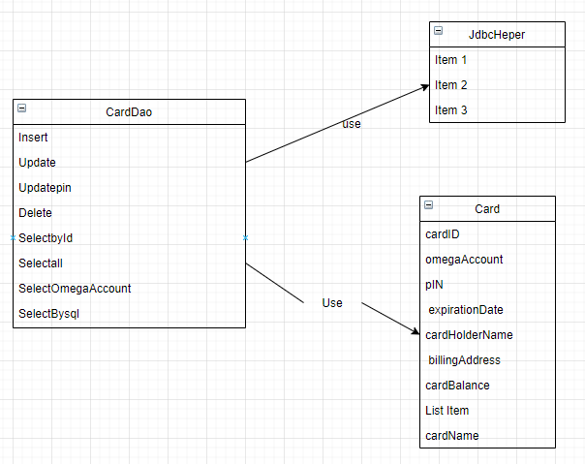

**Diễn giải**

|  |  |
| --- | --- |
| **Thành phần** | **Mô tả** |
| Card | Là lớp thực thể mô tả dữ liệu Card |
| CardDAO | Là lớp DAO cụ thể hóa các hoạt động truy xuất CSDL với bảng Card |

#### OmegaPayDao & User_Detail

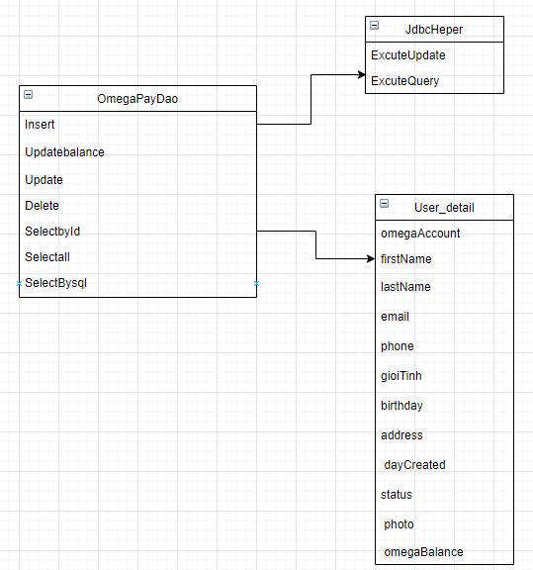

|  |  |
| --- | --- |
| **Thành phần** | **Mô tả** |
| User_Detail | Là lớp thực thể mô tả dữ liệu Userlogin |
| omegaPayDAO | Là lớp DAO cụ thể hóa các hoạt động truy xuất CSDL với bảng Userlogin |
| JdbcHelper | kết nói với co sở dữ liệu để hoạt động |

#### User_Login & UserLogin DAO

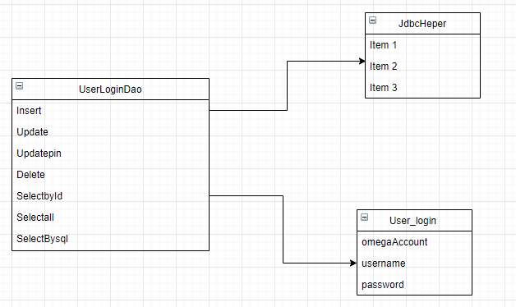

|  |  |
| --- | --- |
| **Thành phần** | **Mô tả** |
| User_login | Là lớp thực thể mô tả dữ liệu Userlogin |
| Userlogin DAO | Là lớp DAO cụ thể hóa các hoạt động truy xuất CSDL với bảng Userlogin |
| JdbcHelper | kết nói với co sở dữ liệu để hoạt động |

#### Transactrion & Transactrion DAO

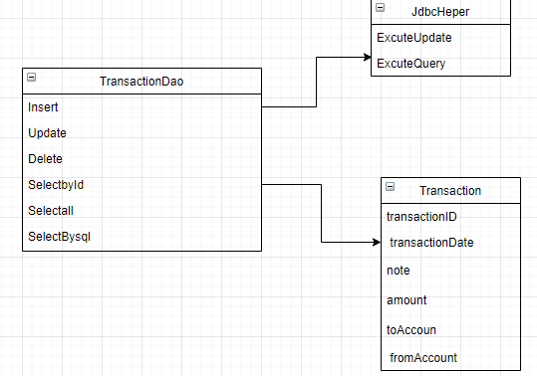

|  |  |
| --- | --- |
| **Thành phần** | **Mô tả** |
| TransacTion | Là lớp thực thể mô tả dữ liệu Userlogin |
| TransacTion DAO | Là lớp DAO cụ thể hóa các hoạt động truy xuất CSDL với bảng Userlogin |
| JdbcHelper | kết nói với co sở dữ liệu để hoạt động |

## Thư viện tiện ích

* + **1** *XImage*

|  |
| --- |
| public class ImageHelper {  public static void saveFile(File src) {  File dir = new File("photo", src.getName());  if (!dir.exists()) {  dir.mkdirs();  }  try {  Path source = Paths.get(src.getAbsolutePath());  Path desination = Paths.get(dir.getAbsolutePath());  Files.copy(source, desination, StandardCopyOption.REPLACE_EXISTING);  } catch (IOException e) {  throw new RuntimeException(e);  }  }  public static ImageIcon readFile(String filename) {  File path = new File("photo", filename);  return new ImageIcon(new ImageIcon(path.getAbsolutePath()).getImage().getScaledInstance(180, 180, Image.SCALE_SMOOTH));  }  } |

**Chức năng :**

|  |  |
| --- | --- |
| ImageHelper | Là thư viện hỗ trợ ảnh sử dụng trong phần mềm |

* + **2** *XDate*

|  |
| --- |
| public class DateHelper {    public static SimpleDateFormat formatter = new SimpleDateFormat();    public static Date toDate(String string, String pattern) {  try {  formatter.applyPattern(pattern);  return formatter.parse(string);  } catch (ParseException e) {  throw new RuntimeException(e);  }  }    public static String toString(Date date, String pattern) {  formatter.applyPattern(pattern);  return formatter.format(date);  }  } |

Chức năng :

|  |  |
| --- | --- |
| DateHelper | Là thư viện hỗ trợ ngày để sử dụng phần mềm |

* + **3** *MsgBox*

|  |
| --- |
| public class ImageHelper {  public static void saveFile(File src) {  File dir = new File("photo", src.getName());  if (!dir.exists()) {  dir.mkdirs();  }  try {  Path source = Paths.get(src.getAbsolutePath());  Path desination = Paths.get(dir.getAbsolutePath());  Files.copy(source, desination, StandardCopyOption.REPLACE_EXISTING);  } catch (IOException e) {  throw new RuntimeException(e);  }  }  public static ImageIcon readFile(String filename) {  File path = new File("photo", filename);  return new ImageIcon(new ImageIcon(path.getAbsolutePath()).getImage().getScaledInstance(180, 180, Image.SCALE_SMOOTH));  } |

Chức Năng :

|  |  |
| --- | --- |
| MgsHelper | Là thư viện hỗ trợ tin nhắn báo lỗi của phần mềm |

* + **4** *Auth*

|  |
| --- |
| public class AuthUser {  public static User_Login user = null;  public static void clear() {  AuthUser.user = null;  }  public static boolean isLogin() {  return AuthUser.user != null;  }  } |

Chức năng :

|  |  |
| --- | --- |
| AuthUser | Là thư viện hỗ trợ phân quyền cũng như phân biệt nhân viên trong phần mềm |

## Lập trình nghiệp vụ

* *Mỗi cửa sổ chức năng sau đây cần* 
  + *Sơ đồ tổ chức công nghệ*
  + *Mô tả tất cả các hành vi của người sử dụng tương tác lên các chức năng của các giao diện (có thể sử dụng lưu đồ thuật toán hoạt các loại sơ đồ Activity Diagram, Sequence Diagram - các loại sơ đồ này được học trong môn Nhập môn kỹ thuật phần mềm)*

### Cửa sổ chính

|  |  |  |
| --- | --- | --- |
| **TT** | **Phương thức** | **Mô tả** |
| 1 | init() | Mở cửa sổ chào  Mở cửa sổ đăng nhập  Bắt đầu hiển thị đồng hồ hệ thống |
| 2 | openDoiMatKhau() | Mở cửa sổ đổi mật khẩu |
|  | … |  |

### Các cửa sổ hỗ trợ tổ chức

#### DangNhapJDialog

|  |  |  |
| --- | --- | --- |
| **TT** | **Phương thức** | **Mô tả** |
| 1 | init() |  |
| 2 | … |  |

#### DoiMatKhauJDialog

|  |  |  |
| --- | --- | --- |
| **TT** | **Phương thức** | **Mô tả** |
| 1 | init() |  |
| 2 | … |  |

### Các cửa sổ chức năng

#### AddCardJdailog

|  |  |  |
| --- | --- | --- |
| **TT** | **Phương thức** | **Mô tả** |
| 1 | init() |  |
| 2 | Insert() |  |
| 3 | Update() |  |
| 4 | Delete() |  |
| 5 | getForm() |  |
| 6 | setForm() |  |
| 7 | clearForm() |  |
| 8 | Edit() |  |
| 9 | fillTable() |  |
| 10 | updateStatus() |  |
| 11 | First() |  |
| 12 | Prev() |  |
| 13 | Next() |  |
| 14 | Last() |  |
|  | … |  |

#### AddmoneyDialog

|  |  |  |
| --- | --- | --- |
| **TT** | **Phương thức** | **Mô tả** |
| 1 | init() |  |
| 2 | Insert() |  |
| 3 | Update() |  |
| 4 | Delete() |  |
| 5 | getForm() |  |
| 6 | setForm() |  |
| 7 | clearForm() |  |
| 8 | Edit() |  |
| 9 | fillTable() |  |
| 10 | updateStatus() |  |
| 11 | First() |  |
| 12 | Prev() |  |
| 13 | Next() |  |
| 14 | Last() |  |
|  | … |  |

# Kiểm thử phần mềm và sửa lỗi

## DangNhapJDialog

|  |  |  |  |  |
| --- | --- | --- | --- | --- |
| **TH** | **Mô tả tình huống** | **Dữ liệu mẫu** | **Kết quả trông đợi** | **Fix** |
| 1 | Đăng nhập để trống tên và mật khẩu |  | Yêu cầu nhập | ok |
| 2 | Đăng nhập sai tên | TeoVN, songsong | Sai tên đăng nhập | not |
| 3 | Đăng nhập sai mật khẩu | TeoNV, 123 | Sai mật khẩu | 95% |
| 4 | Đăng nhập đúng | TeoNV, songlong | Đóng cửa sổ |  |

## DoiMatKhauJDialog

|  |  |  |  |  |
| --- | --- | --- | --- | --- |
| **TH** | **Mô tả tình huống** | **Dữ liệu mẫu** | **Kết quả trông đợi** | **Fix** |
| 1 |  |  |  |  |
| 2 |  |  |  |  |
| 3 |  |  |  |  |
| 4 |  |  |  |  |

## NhanVienJDialog

|  |  |  |  |  |
| --- | --- | --- | --- | --- |
| **TH** | **Mô tả tình huống** | **Dữ liệu mẫu** | **Kết quả trông đợi** | **Fix** |
| 1 |  |  |  |  |
| 2 |  |  |  |  |
| 3 |  |  |  |  |
| 4 |  |  |  |  |

## ChuyenDeJDialog

|  |  |  |  |  |
| --- | --- | --- | --- | --- |
| **TH** | **Mô tả tình huống** | **Dữ liệu mẫu** | **Kết quả trông đợi** | **Fix** |
| 1 |  |  |  |  |
| 2 |  |  |  |  |
| 3 |  |  |  |  |
| 4 |  |  |  |  |

## NguoiHocJDialog

|  |  |  |  |  |
| --- | --- | --- | --- | --- |
| **TH** | **Mô tả tình huống** | **Dữ liệu mẫu** | **Kết quả trông đợi** | **Fix** |
| 1 |  |  |  |  |
| 2 |  |  |  |  |
| 3 |  |  |  |  |
| 4 |  |  |  |  |

## KhoaHocJDialog

|  |  |  |  |  |
| --- | --- | --- | --- | --- |
| **TH** | **Mô tả tình huống** | **Dữ liệu mẫu** | **Kết quả trông đợi** | **Fix** |
| 1 |  |  |  |  |
| 2 |  |  |  |  |
| 3 |  |  |  |  |
| 4 |  |  |  |  |

## HocVienJDialog

|  |  |  |  |  |
| --- | --- | --- | --- | --- |
| **TH** | **Mô tả tình huống** | **Dữ liệu mẫu** | **Kết quả trông đợi** | **Fix** |
| 1 |  |  |  |  |
| 2 |  |  |  |  |
| 3 |  |  |  |  |
| 4 |  |  |  |  |

## ThongKeJDialog

|  |  |  |  |  |
| --- | --- | --- | --- | --- |
| **TH** | **Mô tả tình huống** | **Dữ liệu mẫu** | **Kết quả trông đợi** | **Fix** |
| 1 |  |  |  |  |
| 2 |  |  |  |  |
| 3 |  |  |  |  |
| 4 |  |  |  |  |

# Đóng gói và triển khai

## Sản phẩm phần mềm

|  |  |  |
| --- | --- | --- |
| **TT** | **Thành phần** | **Mô tả** |
| 1 | Setup.exe | File cài đặt |
| 2 | EduSys.sql | Cơ sở dữ liệu |
| 3 | Readme.txt | Hướng dẫn cài đặt |
| 4 | Guide.docx | Hướng dẫn sử dụng |

## Hướng dẫn cài đặt

* Bước 1:
* Bước 2:
* Bước 3:
* …

# KẾT LUẬN

## Khó khăn

## Thuận lợi